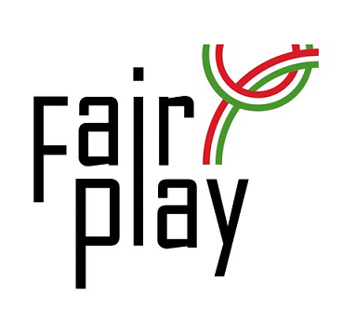
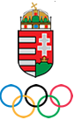
Fair Play felhívás 2017
A MOB Fair Play Bizottsága pályázatot hirdet „Fair Play” díjak elnyerésére.
2018. január 15-ig lehet javaslatokat tenni a Magyar Olimpiai Bizottságnál arra, hogy kik kapják meg a 2017-os évre vonatkozó Fair Play díjakat.

Pályázni a következő kategóriákban lehet:
1. Fair Play cselekedet
2. Életmű díj
3. A Fair Play eszméjének népszerűsítése
4. Fair Play a szabadidősportban
5. A sport szolgálatában
6. Fair Play a művészetben, a tudomány területén
„Az 50 éves Fair Play Bizottság idén is várja a megtisztelő javaslatokat a fenti kategóriákban. A korábbi években számtalan kiemelkedő fair play cselekedetre kaptunk javaslatokat, nagyon bízunk benne, hogy ez a tendencia idén is folytatódik. Cselekedet kategóriában elsősorban olyan jelöléseket kérünk, amikor sportoló, csapat, vagy sportvezető olyan Fair Play gesztust tett, ami a győzelmébe került, kerülhetett volna, vagy hatással volt eredményére. Szabadidősport kategóriába az amatőr sporteseményen történt Fair Play tetteket kérjük jelölni. A kiemelkedő edzői, sportvezetői és szervezői példákat a Sport szolgálatában kategóriába javasolják. Amennyiben tudomásuk van a Fair Play elveit folyamatosan és példamutatóan szem előtt tartó életpályáról, vagy a Fair Play értékek népszerűsítése területén kiemelkedő tevékenységről, legyenek szívesek szintén jelezni nekünk. A jelöléseket előzetesen is köszönjük szépen!” – Dr. Kamuti Jenő, a MOB Fair Play Bizottságának elnöke.
Kérjük, a javaslatok tartalmazzák a Fair Play cselekedet rövid leírását. A Bizottság a beérkező jelöléseket értékeli és a legérdemesebbeket díjazásban részesíti. A díjátadó ünnepségre terv szerint 2018 tavaszán kerül sor.
A pályázatokat szíveskedjenek 2018 január 15-ig az alábbi címre eljuttatni:
Magyar Olimpiai Bizottság
Dr. Kamuti Jenő, a MOB Fair Play Bizottság elnöke
Cím: 1124 Budapest, Csörsz u. 49-51.
e-mail: kamuti.jeno@olimpia.hu Budapest, 2017 december 4.

